สารบัญ

สำหรับผู้ใช้งานทั่วไป 2
- การเพิ่มข้อมูลผู้ใช้งานใหม่ 2
- แต้มคะแนนทางวิชาการคำนวณโดยใช้ Time based หรือเวลาที่ใช้ 4
- สัดส่วนระหว่างวิชาชีพ 4
- กรณีผู้ใช้งานลืมรหัสผ่าน 6
- การเลือกกิจกรรมในระบบ P4P 7
- การเพิ่มภาระงาน 8
- การบันทึกกิจกรรมในระบบ P4P 9
- การส่งผลการกรอก P4P 11

สำหรับผู้ใช้งานทั่วไป (สำหรับหัวหน้างาน) 13
- ตรวจสอบการส่ง P4P/ตรวจสอบค่าคะแนน 14
- การพิมพ์รายงาน 17

สำหรับผู้ดูแลระบบ 20
- ตรวจสอบการลงทะเบียนผู้ใช้ใหม่ 22
- โอนอัตรากำลังประจำเดือน 23
- ตรวจสอบอัตรากำลังประจำเดือน/ปรับอัตรากำลัง 24
- ปรับปรุงข้อมูลประเภทงาน บริการ, บริหาร, วิชาการ 26
- การแก้ไขกิจกรรม P4P 26
- โอนข้อมูลหัวหน้างานประจำเดือน 30
- พิมพ์รายงาน Excel แยกตามประเภทบุคลากร 31
- การปิดระบบ 32

สำหรับผู้ใช้งานทั่วไป
การเพิ่มข้อมูลผู้ใช้งานใหม่
- คลิกเมนู สมัครสมาชิกใหม่ เพื่อลงทะเบียนเข้าใช้งานระบบ

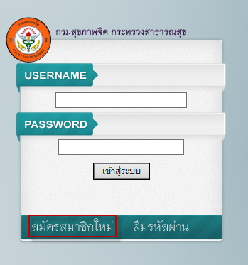

- กรอกรายละเอียดข้อมูลเพื่อเข้าใช้งานระบบ โดยมีตารางแสดงแต้มคะแนนทางวิชาการและสัดส่วนระหว่างวิชาชีพ ดังรายละเอียดด้านล่าง
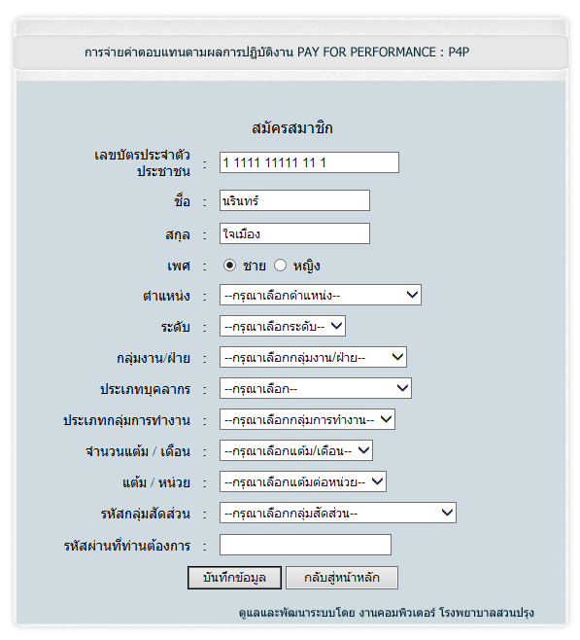

แต้มคะแนนทางวิชาการคำนวณโดยใช้ Time based หรือเวลาที่ใช้
 | ประเภทบุคลากร |  | แต้ม/เวร 7 ชม. | แต้ม/นาที | แต้มประกัน/เดือน | แต้มนาที/เดือน
1 | แพทย์ ทันตแพทย์ |  | 110 | 0.261 | 2,200 | 8,400
2 | เภสัชกร |  | 72 | 0.171 | 1,440 | 8,400
3 | บรรจุวุฒิปริญญาตรี | พยาบาลวิชาชีพ กายภาพบำบัด เทคนิคการแพทย์ | 60 | 0.143 | 1,200 | 8,400
4 | บรรจุวุฒิอนุปริญญา ปวท. ปวส. | พยาบาลเทคนิค เจ้าพนักงานเภสัชกรรม ฯลฯ | 48 | 0.114 | 960 | 8,400
5 | บรรจุวุฒิ ปวช. | เจ้าหน้าที่การเงินและบัญชี เจ้าหน้าที่ธุรการ ฯลฯ | 36 | 0.086 | 720 | 8,400
6 | ลูกจ้างประจำ/ชั่วคราว บรรจุวุฒิ ม.6 หรือต่ำกว่า | ผู้ช่วยเหลือคนไข้ ผู้ช่วยเหลือทันตแพทย์ คนงาน | 30 | 0.071 | 600 | 8,400

สัดส่วนระหว่างวิชาชีพ
วิชาชีพ/ประเภทเจ้าหน้าที่ | สัดส่วนวิชาชีพ
แพทย์ | ไม่น้อยกว่า 1.00
ทันตแพทย์ | ไม่น้อยกว่า 0.80
เภสัชกร | ไม่น้อยกว่า 0.35
พยาบาลวิชาชีพ | ไม่น้อยกว่า 0.25
สายบริการ ปริญญาตรี (เช่น นักเทคนิคการแพทย์, นักจิตวิทยา, นักสังคมสงเคราะห์ ฯลฯ) | ไม่น้อยกว่า 0.20
เจ้าพนักงานเทคนิค,เจ้าหน้าที่เทคนิค, พยาบาลเทคนิค | ไม่น้อยกว่า 0.10
สายสนับสนุน ปริญญาตรี | ไม่น้อยกว่า 0.10
สายบริการอื่น เช่น ผู้ช่วยเหลือคนไข้ | ไม่น้อยกว่า 0.05
สายสนับสนุน ต่ำกว่าปริญญาตรี | ไม่น้อยกว่า 0.05

- เมื่อท่านกรอกข้อมูลครบถ้วนระบบจะทำการแจ้งผลการลงทะเบียนดังภาพ
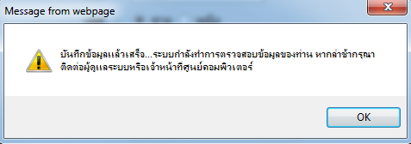

ท่านจะต้องรอผลการยืนยันข้อมูลจากผู้ดูแลระบบ หลังจากท่านได้รับการยืนยัน ท่านสามารถ Login เข้าสู่ระบบโดยใช้ username เป็นเลขบัตรประจำตัวประชาชนของท่าน และ password ที่ท่านกำหนดขึ้น

กรณีผู้ใช้งานลืมรหัสผ่าน
- คลิกเมนูลืมรหัสผ่าน
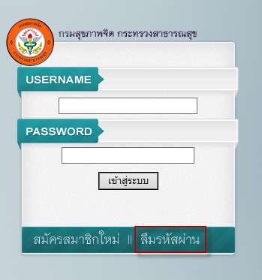

- ผู้ใช้ต้องทำการกรอกข้อมูล Username และตำแหน่งปัจจุบัน จากนั้นคลิกปุ่ม ตรวจสอบรหัสผ่าน ระบบจะแจ้ง รหัสผ่านที่ท่านได้รับคือ : XXXXX
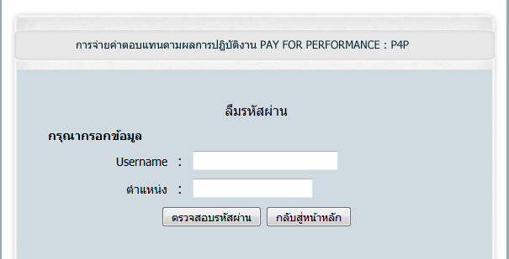

การเลือกกิจกรรมในระบบ P4P
- กรอกข้อมูล Username และ Password เพื่อเข้าสู่ระบบ
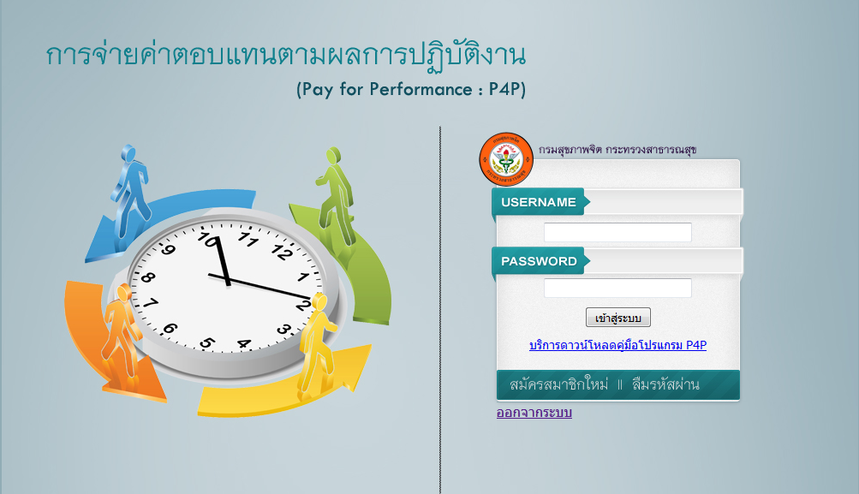

- เลือกวันที่ ที่ต้องการบันทึกกิจกรรม จากนั้นคลิกปุ่ม เริ่มกรอกข้อมูล P4P
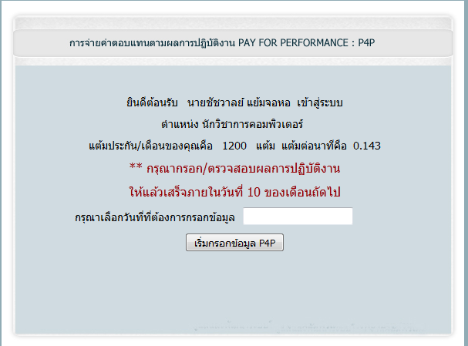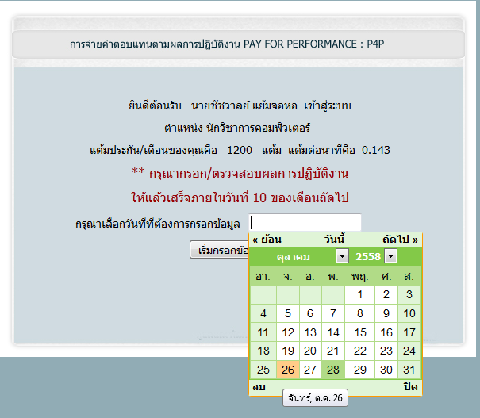

หากเป็นผู้เริ่มต้นการใช้งานหรือเริ่มต้นเดือนใหม่ ผู้ใช้จะไม่พบกิจกรรมใดๆดังภาพ ผู้ใช้จะต้องทำการ “เพิ่มภาระงานใหม่” หรือ “โอนกิจกรรมจากข้อมูลเดิม”
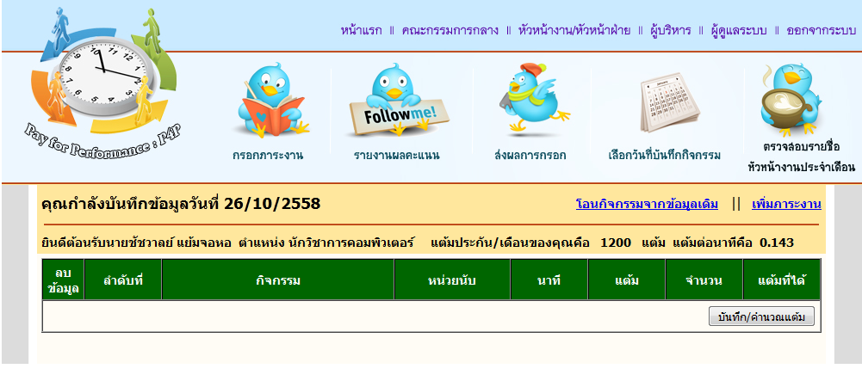
การเพิ่มภาระงาน
- เลือกเมนู “เพิ่มภาระงาน”
กรณีที่ต้องการเพิ่มภาระงานใหม่
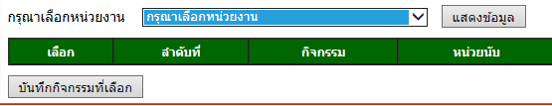
  - เลือกหน่วยงานเพื่อเพิ่มกิจกรรม P4P จากนั้นคลิกปุ่ม แสดงข้อมูล
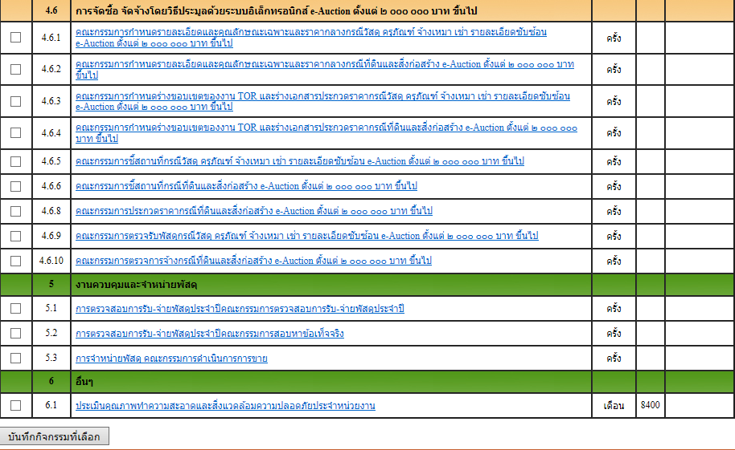
  - ระบบจะทำการแสดงข้อมูลกิจกรรมในฝ่าย/กลุ่มงานที่เลือก การเพิ่มกิจกรรมสามารถเพิ่มได้ 2 วิธี คือ
    - เลือกทีละข้อโดยคลิกเลือกตรงชื่อกิจกรรมทีละข้อ
    - เลือกทีละหลายๆข้อ โดยการคลิกตรงช่อง สี่เหลี่ยมซ้ายมือ จากนั้นคลิกปุ่ม บันทึกกิจกรรมที่เลือก
- เลือกเมนู “โอนกิจกรรมจากข้อมูลเดิม”
กรณีที่ต้องการเลือกกิจกรรมเหมือนเดือนที่ผ่านมา

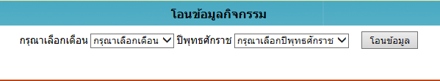

2.1 เลือกเดือน(เก่า) ที่ต้องการโอนกิจกรรม P4P และเลือกปีพุทธศักราช จากนั้นคลิกปุ่ม โอนข้อมูล
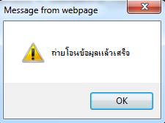

การบันทึกกิจกรรมในระบบ P4P
- เลือกเมนู กรอกภาระงาน

- ระบบจะทำการแสดงหน้าจอสำหรับกรอกกิจกรรมดังภาพ
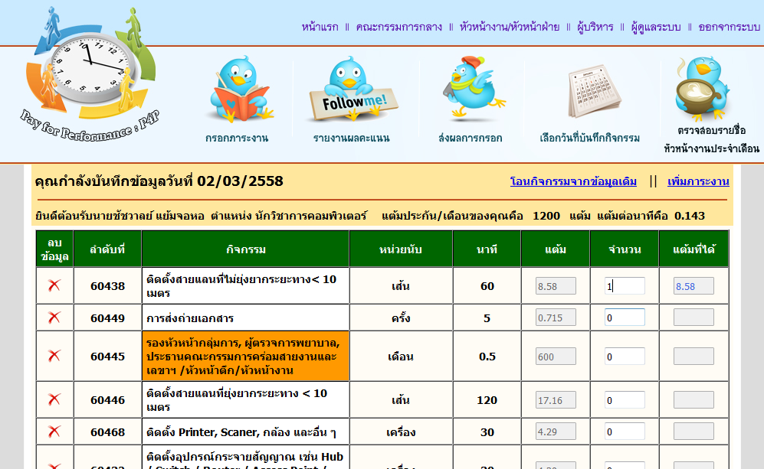

- ทำการกรอกกิจกรรมตรงช่อง “จำนวน” ซึ่งการกรอกข้อมูลยึดหน่วยนับในการกรอกเป็นหลัก ซึ่งปรากฎในช่อง “หน่วยนับ” หลังจากที่กรอกข้อมูลในช่อง “จำนวน” แล้วเสร็จ ระบบจะทำการแสดงแต้มที่ได้ในกิจกรรมนั้นในช่อ “แต้มที่ได้” ดังภาพ
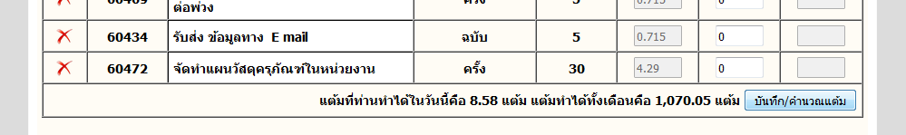
- หลังจากกรอกข้อมูลกิจกรรมแล้วเสร็จ ให้คลิกปุ่ม บันทึก/คำนวณแต้ม ซึ่งอยู่ด้านล่างสุดของโปรรแกรม จากนั้นระบบจะทำการคำนวณและแสดงผลการคำนวณแต้มในแต่ละวันและแต้มทั้งเดือน ดังภาพ
การส่งผลการกรอก P4P
เลือกเมนู ส่งผลการกรอก
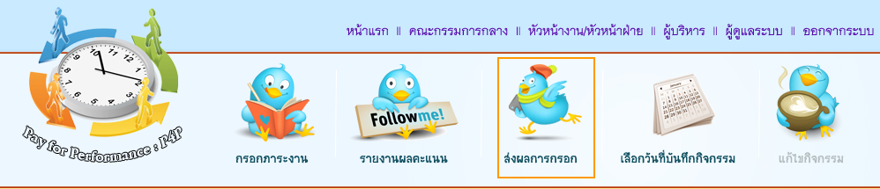

จะปรากฎหน้าจอซึ่งประกอบไปด้วย 2 ส่วนคือ
ส่วนที่ 1 สีเขียว คือ ข้อมูลการส่ง P4P ที่ได้ทำการส่งหัวหน้าไปแล้ว
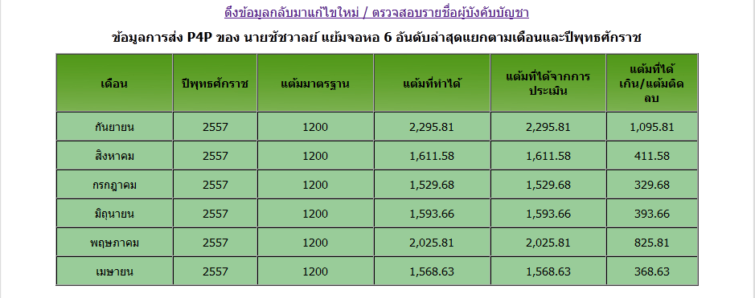
ส่วนที่ 2 สีเหลือง คือ P4P ที่ยังไม่ได้ทำการส่งให้ผู้บังคับบัญชา (ยังอยู่ที่ตนเอง)
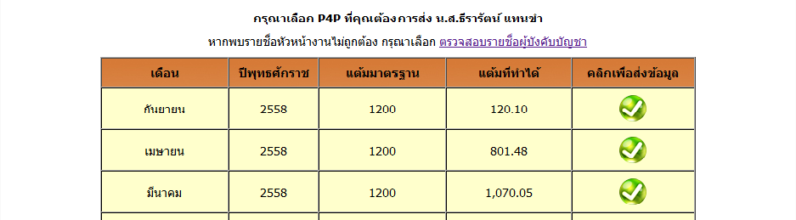
หากต้องการคลิกส่งให้คลิกตรงภาพ เครื่องหมายถูก(สีเขียว)
*** กรุณาตรวจสอบชื่อผู้บังคับบัญชาก่อนทำการส่งข้อมูล
หากต้องการแก้ไขรายชื่อผู้บังคับบัญชากรุณาคลิก “ตรวจสอบรายชื่อผู้บังคับบัญชา” จะปรากฏหน้าจอ
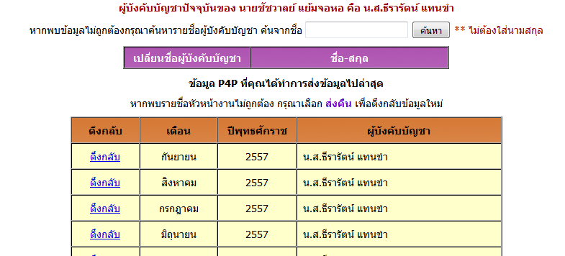
ระบบจะทำการแจ้งชื่อผู้บังคับบัญชาเดิม หากต้องการเปลี่ยนชื่อผู้บังคับบัญชาให้พิมพ์ชื่อผู้บังคับบัญชาใหม่จากนั้นกดปุ่ม ค้นหา เช่น หากต้องการค้นหาชื่อให้พิมพ์คำว่า “น.ส.รัชนี” ระบบจะแสดงชื่อตามคำคล้ายที่ได้ทำการค้นหา ดังภาพ
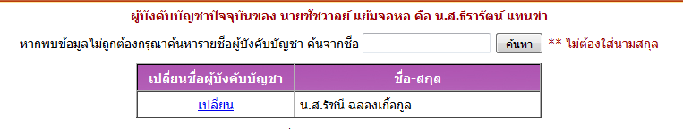
จากให้คลิกคำว่าเปลี่ยน เพื่อทำการเปลี่ยนผู้บังคับบัญชา
หากต้องการดึงข้อมูลที่ได้ทำการส่งผู้บังคับบัญชาไปแล้วนั้นกลับมาแก้ไข ในด้านล่างระบบจะทำการแจ้งว่าท่านได้ทำการส่ง P4P เดือนไหนให้ผู้บังคับบัญชาท่านใด หากต้องการดึงกลับให้คลิกคำว่า “ดึงกลับ”
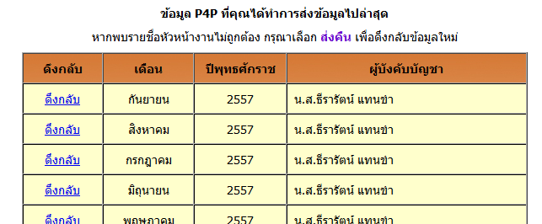

สำหรับผู้ใช้งานทั่วไป (สำหรับหัวหน้างาน)
- คลิกเมนู หัวหน้างาน/หัวหน้าฝ่าย
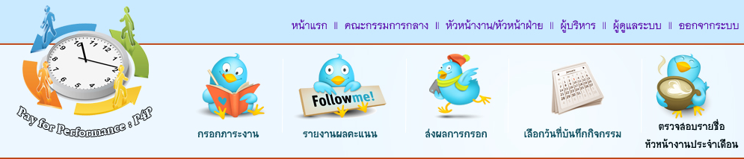

ระบบจะแสดงหน้าจอสำหรับหัวหน้างาน
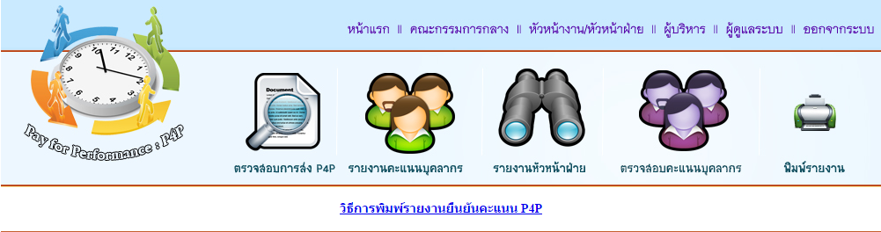
เมนูหลัก ประกอบไปด้วย
- ตรวจสอบการส่ง P4P สำหรับ ตรวจสอบการส่งข้อมูล P4P ของบุคลากรในสายงานเพื่อป้องกันการแก้ไข
- รายงานคะแนนบุคลากร สำหรับ รายงานคะแนนของบุคลากรในสายงาน
- รายงานหัวหน้าฝ่าย สำหรับ รายงานคะแนนของบุคลากรในสายงาน (โดยสามารถเพิ่มชื่อตามความต้องการของหัวหน้าฝ่ายได้)
- ตรวจสอบคะแนนบุคลากร สำหรับการตรวจสอบและแก้ไขค่าคะแนนของบุคลากรโดยผ่านการตรวจสอบอัตรากำลังของแล้วเสร็จ
- พิมพ์รายงาน
ตรวจสอบการส่ง P4P

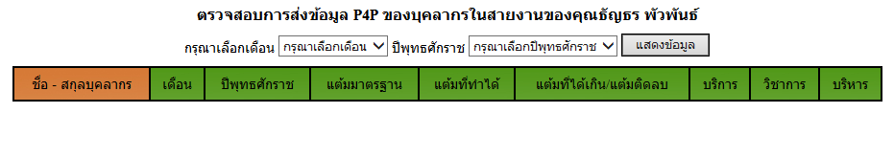
- เลือกเดือนและปีพุทธศักราชที่ต้องการดูข้อมูล จากนั้นคลิกปุ่ม แสดงข้อมูล
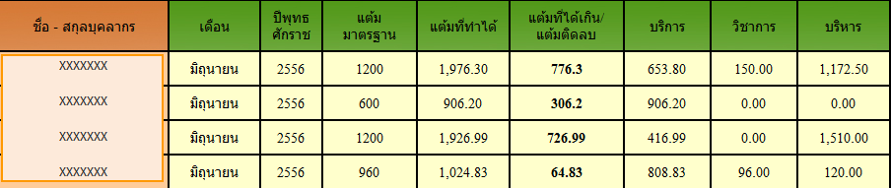

- ระบบจะทำการแสดงข้อมูลของบุคลากรในสายงานที่ทำการส่งข้อมูล P4P ในเดือนนั้นๆ ดังภาพ
หากต้องการดูรายละเอียดในกิจกรรมที่ทำ ให้คลิกที่ชื่อบุคลากรนั้นๆ

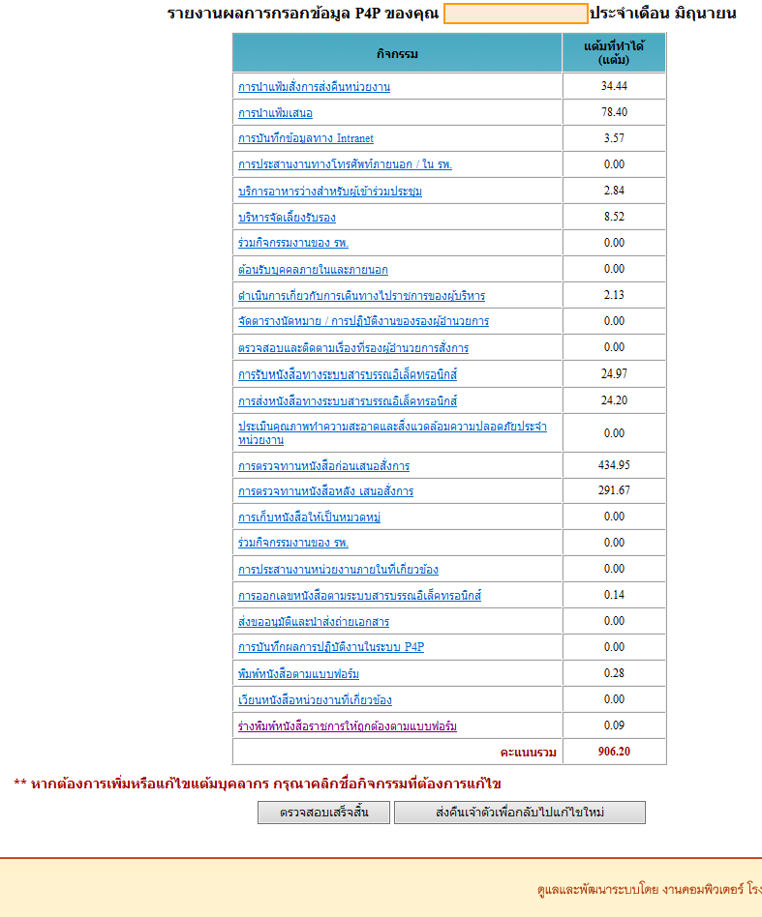
- หากตรวจสอบข้อมูลแล้วถูกต้อง ให้ทำการคลิกปุ่ม ตรวจสอบเสร็จสิ้น หากข้อมูลไม่ถูกต้องหัวหน้างานสามารถทำการแก้ไขกิจกรรมนั้นๆด้วยตนเองหรือ สามารถส่งคืนเจ้าตัวเพื่อแก้ไขโดยกดปุ่ม ส่งคืนเจ้าตัวเพื่อกลับไปแก้ไขใหม่
- กรณีคลิกเพื่อแก้ไขกิจกรรมนั้นด้วยตนเอง ให้คลิกเลือกตรงชื่อกิจกรรมนั้นๆจะปรากฏหน้าจอการกรอกรายละเอียดในแต่ละวันและแสดงรายชื่อบุคลากรในสายงานที่รับภาระงานเหมือนกันเพื่อเปรียบเทียบข้อมูลสำหรับหัวหน้างาน
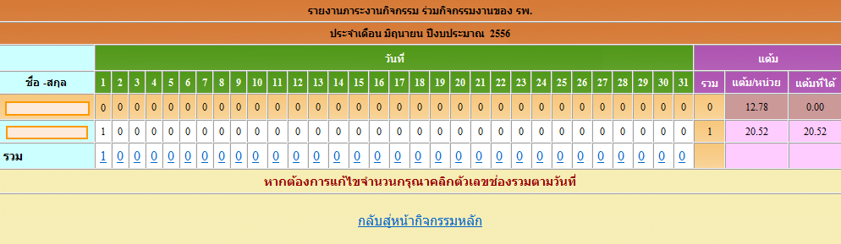

- คลิกตัวเลขจำนวนในช่องรวมในแต่ละวันเพื่อทำการแก้ไขกิจกรรม

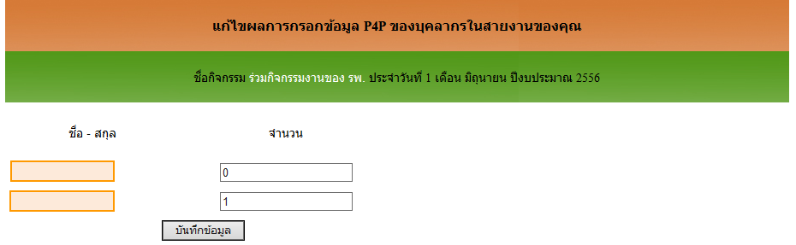

- คลิกเพื่อแก้ไขตัวเลขตรงช่องจำนวน จากนั้นกดปุ่ม บันทึกข้อมูล ระบบจะทำการประมวลผลข้อมูลตามตัวเลขที่แก้ไขใหม่

**** สำหรับเมนู 2,3 และ 4 กระบวนการเหมือนกับ เมนูที่1
แต่เมนู 4 เมนูตรวจสอบคะแนนบุคลากรนั้นตรวจสอบจากการตรวจสอบอัตรากำลังประจำเดือนนั้นเรียบร้อยแล้ว โดยหากเดือนไหนยังไม่มีการตรวจสอบอัตรากำลังข้อมูลจะไม่พบข้อมูล (หรือตรวจสอบสำหรับการจ่ายค่าตอบแทนจริงๆของเดือนนั้นๆ)
เมนูที่ 2,3 ตรวจสอบจากตาราง การส่งคะแนน p4p โดยทั่วไป (สามารถตรวจสอบได้ตลอดเวลา)

การพิมพ์รายงาน
วิธีการพิมพ์รายงานยืนยันคะแนนบุคลากรเพื่อประกอบการเบิก-จ่าย ค่าตอบแทน p4p
- เลือกเมนู หัวหน้างาน / หัวหน้าฝ่าย
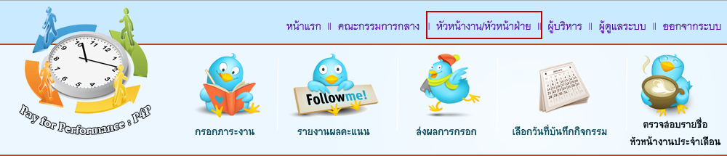

- เลือกเมนู พิมพ์รายงาน จะปรากฏหน้าจอ
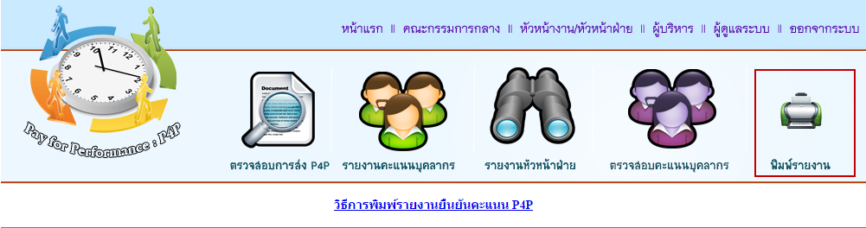

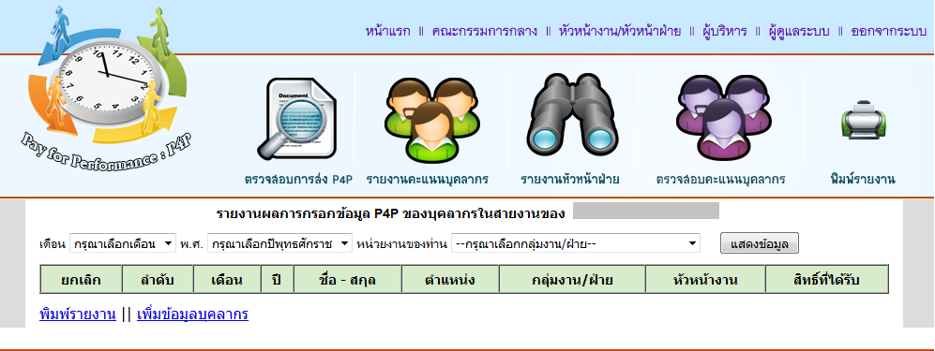

ให้ผู้ใช้ทำการเลือกข้อมูล
- เลือกเดือนที่ต้องการพิมพ์รายงาน
- ปี พ.ศ.
- เลือกชื่อหน่วยงานที่ท่านต้องการแสดงบนรายงาน
- คลิกปุ่ม แสดงข้อมูล
จากนั้นระบบจะทำการแสดงรายชื่อบุคลากรในสายงานของท่านในแต่ละเดือน (โปรดตรวจสอบรายชื่อบุคลากรภายใต้บังคับบัญชาให้ครบถ้วน)
กรณีพบว่าข้อมูลบุคลากรไม่ครบ
- คลิกเมนู เพิ่มข้อมูลบุคลากร จากนั้นจะปรากฏหน้าจอ เพิ่มข้อมูลบุคลากร
- ให้ทำการค้นหาชื่อบุคลากรที่ต้องการค้นหาโดยไม่ต้องใส่นามสกุล หรือใส่เพียงตัวอักษร 3-4 ตัวแรก เช่น ค้นหาคำว่า ยุพิน อาจใส่เพียงแค่คำว่า “ยุ” จากนั้นคลิกปุ่ม ค้นหา
- หากพบชื่อบุคลากรที่ท่านต้องการให้ท่านคลิกเมนู เพิ่มข้อมูล
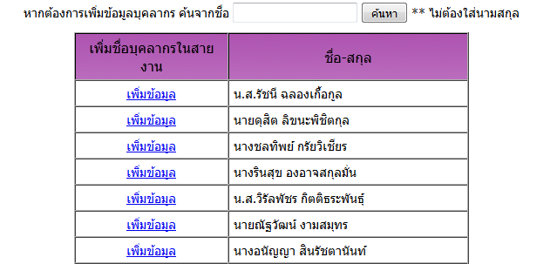
- ค้นหาแล้วเพิ่มชื่อบุคลากรจนครบตามที่ท่านต้องการ

กรณีพบว่าข้อมูลบุคลากรในสายงานครบตามจำนวน
- คลิกเมนู พิมพ์รายงาน
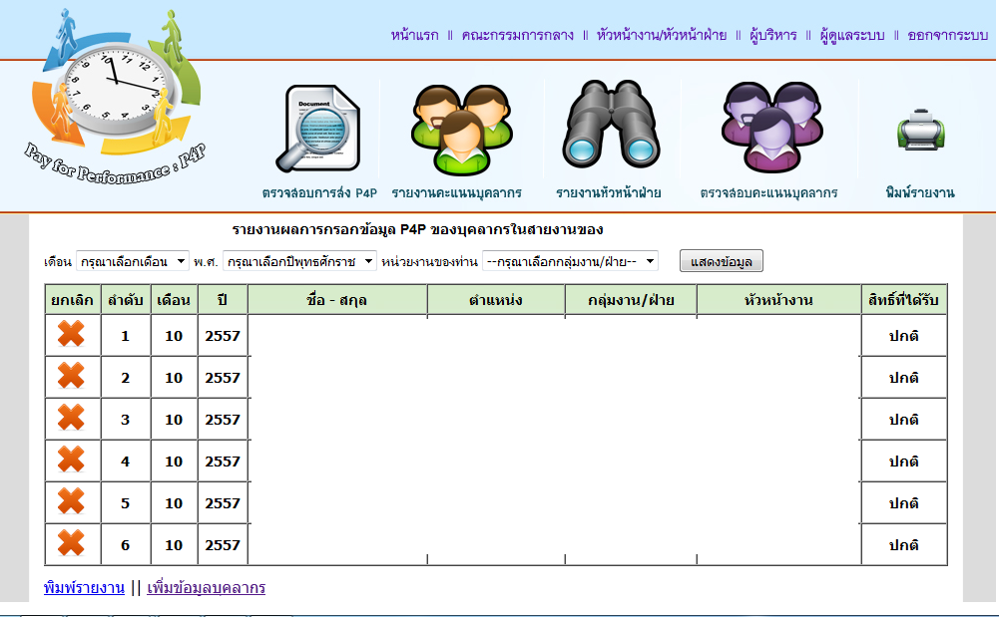

ระบบจะทำการ นำออกข้อมูลเป็นไฟล์ excel ชื่อ p4p_report.xls ท่านสามารถทำการจัดหน้ากระดาษ ปรับขนาดตัวอักษร ตามที่ท่านต้องการ
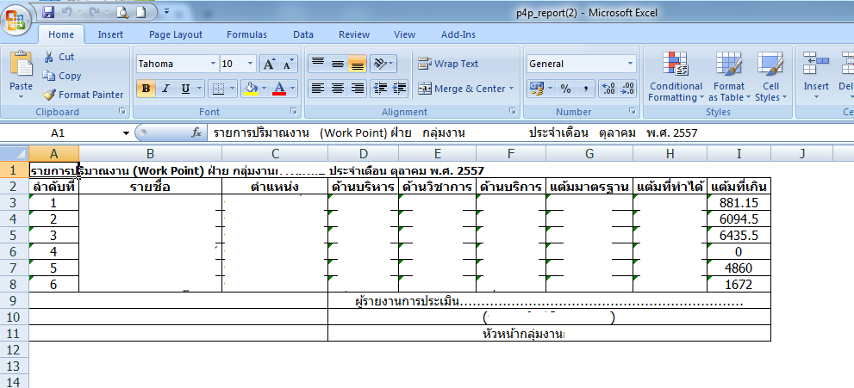

สำหรับผู้ดูและระบบ
Username: 1 1111 11111 11 1
Password : admin

- เลือกเมนู “ผู้ดูแลระบบดังภาพ”
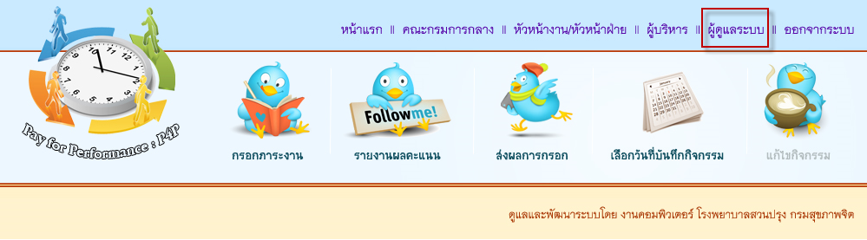

จะปรากฏหน้าจอเมนู
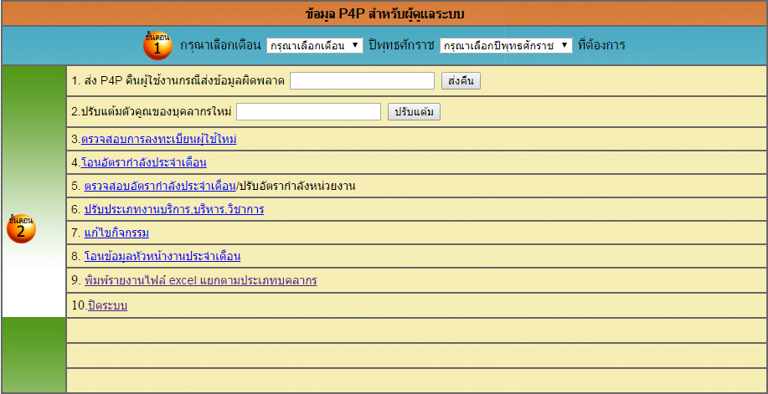

ประกอบด้วยเมนู
- ส่ง P4P คืนผู้ใช้งานกรณีส่งข้อมูลผิดพลาด สำหรับ ส่งข้อมูล p4p กลับสู่ผู้ใช้กรณีผู้ใช้งานคลิกข้อมูลส่งหัวหน้างานผิดพลาด
- ปรับแต้มตัวคูณของบุคลากรใหม่ สำหรับ บุคลากรปรับเปลี่ยนตำแหน่งหรือปรับแต้มต่อ/เดือน ใหม่
- ตรวจสอบการลงทะเบียนผู้ใช้ใหม่ สำหรับ ตรวจสอบการลงทะเบียนใหม่
- โอนอัตรากำลังประจำเดือน สำหรับ การโอนข้อมูลอัตรากำลังประจำเดือนเพื่อตรวจสอบอัตรากำลังสำหรับจ่ายค่าตอบแทน
- ตรวจสอบอัตรากำลังประจำเดือน/ปรับอัตรากำลังหน่วยงาน สำหรับ การตรวจสอบอัตรากำลังแต่ละเดือน
- ปรับประเภทงานบริการ, บริหาร, วิชาการ สำหรับ ปรับฐานข้อมูลประเภทงานบริการ, บริหาร, วิชาการ
- แก้ไขกิจกรรม
- โอนข้อมูลหัวหน้างานประจำเดือน สำหรับ การโอนข้อมูลบุคลากรในสายงานประจำเดือนของหัวหน้างานเนื่องจากต้องมีการพิมพ์ยืนยันคะแนนบุคลากรในสายงานประจำเดือนและต้องทำการตรวจสอบชื่อบุคลากรในสายงานประจำเดือนให้ถูกต้อง หลังจากการโอนอัตรากำลังแล้วเสร็จ
- พิมพ์รายงาน Excel แยกตามประเภทบุคลากร สำหรับ การพิมพ์รายงาน excel
- ปิดระบบ สำหรับ ป้องกันการแก้ไขคะแนนประจำเดือน เพื่อคณะกรรมการกลางตรวจสอบค่าคะแนน

*** สำหรับเมนูที่ 1 และ 2 จะต้องทำการเลือกเดือนและปีพุทธศักราช ก่อนทำการประมวลผล
3.ตรวจสอบการลงทะเบียนผู้ใช้ใหม่
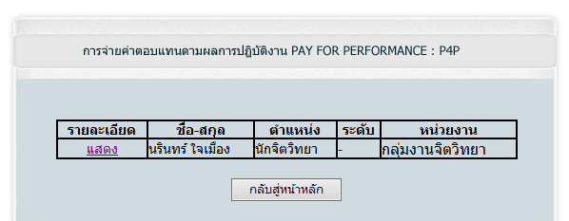
ระบบจะทำการแสดงรายชื่อผู้ลงทะเบียนใหม่ คลิก เมนู “แสดง” เพื่อแสดงรายละเอียด
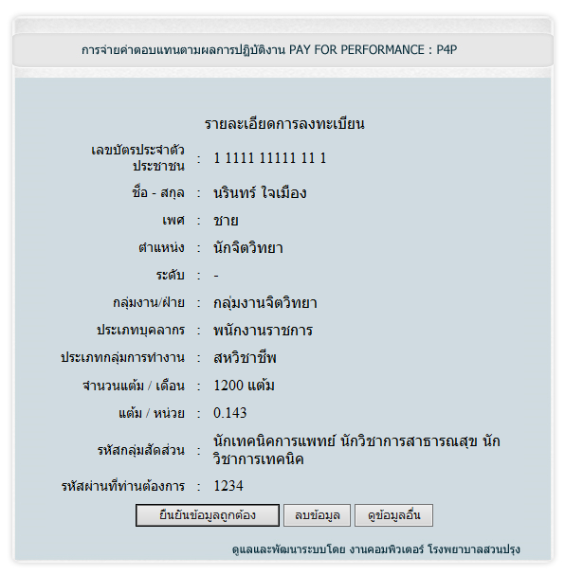
หากตรวจสอบข้อมูลแล้วถูกต้อง คลิกปุ่ม ยืนยันข้อมูลถูกต้อง
หากพบข้อมูลไม่น่าเชื่อถือ คลิกปุ่ม ลบข้อมูล

4. การโอนอัตรากำลังประจำเดือน
เนื่องจากการคิดค่าคะแนนและคำนวณเงินค่าแต้มจะต้องสัมพันธ์กับอัตรากำลังของบุคลากรในเดือนนั้นๆ ดังนั้นจึงได้มีการเพิ่มตารางเก็บข้อมูลอัตรากำลังของบุคลากรในแต่ละเดือนเพื่อนำมาคำนวณ โดยดำเนินการดังต่อไปนี้
คลิกเมนูที่ 4 โอนอัตรากำลังประเดือน จะปรากฎหน้าจอดังภาพ
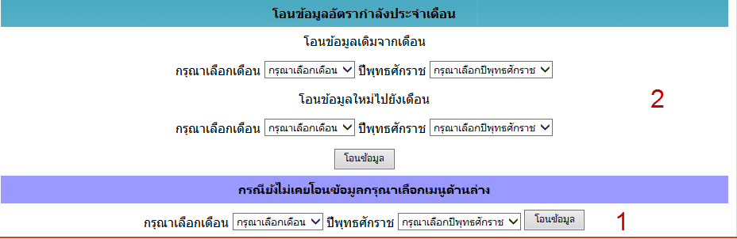
ในระบบจะประกอบไปด้วย 2 ส่วน คือ
- กรณีที่ไม่มีข้อมูลในตารางอัตรากำลังมาก่อน ให้คลิกในส่วนที่ 1 โดยเลือกเดือนและปีพุทธศักราช จากนั้นให้ทำการคลิกปุ่ม โอนข้อมูล ระบบจะทำการโอนข้อมูลจากตาราง p4p_login มายังตาราง p4p_human_permonth โดยระบุเดือนและปี พ.ศ.ที่เลือกไว้ข้างต้นแล้ว จากนั้นให้ทำการสำรวจอัตรากำลังของเดือนนั้นๆว่าครบทุกคนหรือไม่ (หัวข้อถัดไป )
- กรณีมีข้อมูลเดือนก่อนหน้าแล้วและต้องการสำรวจเดือนถัดไป ให้คลิกในส่วนที่ 2 โดยเลือกเดือนและปีพุทธศักราชจากเดือนที่มีข้อมูลก่อนหน้า และ เลือกเดือนและปีพุทธศักราชที่ต้องการโอนข้อมูลใหม่ จากนั้นให้ทำการคลิกปุ่ม โอนข้อมูล ระบบจะทำการโอนข้อมูลจากตาราง p4p_human_permonth จากเดือนที่เป็นต้นฉบับ มายังตาราง p4p_human_permonth และกำหนดเป็นเดือนใหม่ที่เราเลือกไว้ จากนั้นให้ทำการสำรวจอัตรากำลังของเดือนที่โอนใหม่นั้นว่าครบทุกคนหรือไม่ (หัวข้อถัดไป )

5. การตรวจสอบอัตรากำลังประจำเดือน/ปรับอัตรากำลัง
เลือกเมนูที่ 5 ตรวจสอบอัตรากำลังประจำเดือน/ปรับหน่วยงานอัตรากำลัง จะปรากฎหน้าจอดังภาพ
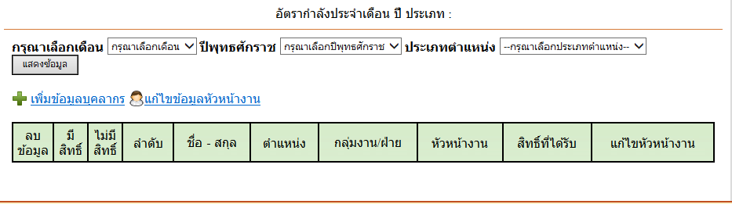
เลือกเดือน ปีพุทธศักราช ประเภทตำแหน่งบุคลากร จากนั้นคลิกปุ่มแสดงข้อมูล ระบบจะทำการแสดงรายชื่ออัตรากำลังในเดือนนั้นๆ หากข้อมูลไม่ขึ้น แสดงว่าไม่มีข้อมูลอัตรากำลังในเดือนที่เราเลือก หรือทำการ recheck ในฐานข้อมูล ตาราง p4p_human_permonth โดยใช้คำสั่ง
Select * from p4p_human_permonth where m=’’ and y=’’
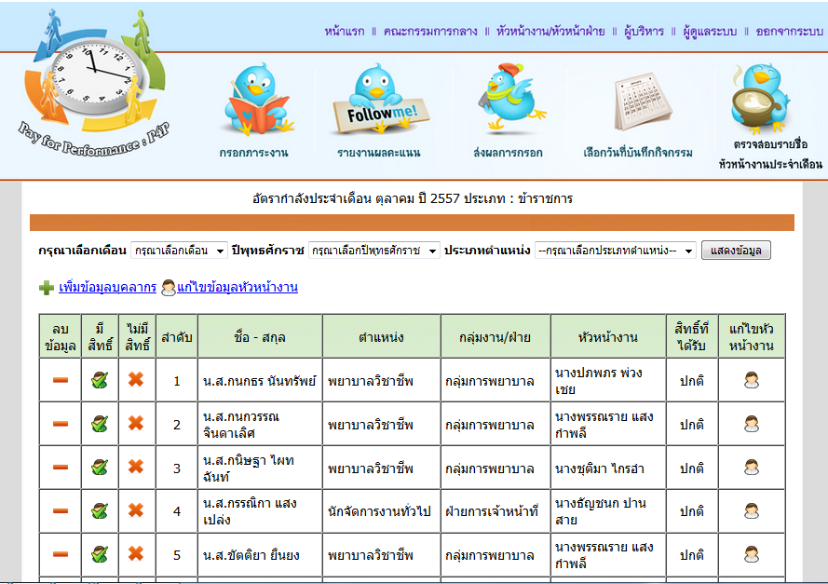

- กรณีลบข้อมูล/ไม่มีสิทธิ์
หากคลิกลบข้อมูล ระบบจะทำการลบข้อมูลของบุคลากร A ในเดือนนั้นทิ้ง หากไม่ต้องการลบข้อมูลทิ้งให้คลิกเลือก ไม่มีสิทธิ์ ระบบจะทำการอัพเดทสถานะในฟิลด์ Status_check=2 (กรณีที่ไม่มีสิทธิ์ระบบจะไม่นำมาคิดเงิน) ระบบจะทำการแสดงสถานะสิทธิ์ของบุคลากร ดังภาพ แต่หากต้องการปรับสถานะคืนให้คลิกตรงรูป เพื่อคืนสิทธิ์ให้กับบุคลากร A กรณีเผลอลบข้อมูลบุคลากร A ทิ้งให้เพิ่มเข้ามาใหม่ (ในหัวข้อถัดไป)
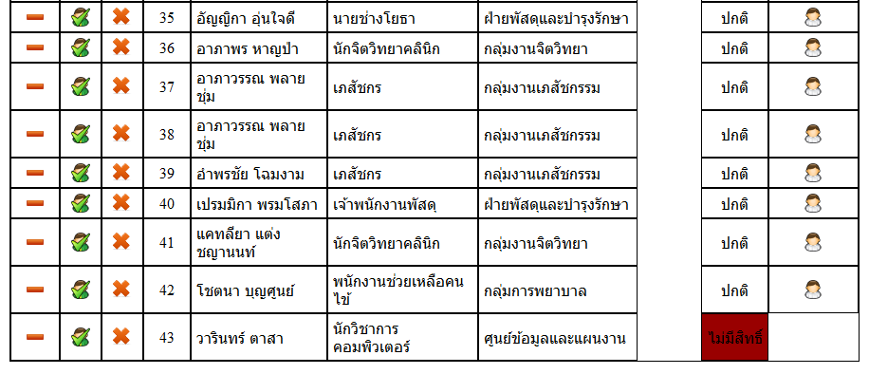
- กรณีต้องการเพิ่มข้อมูลบุคลากร ให้คลิก
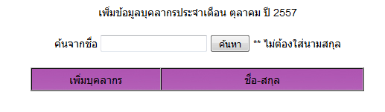
ให้ทำการค้นหาชื่อบุคลากรโดยพิมพ์เพียง 1-3 ตัวแรก แล้วคลิกค้นหา เช่น ต้องการค้นคำว่า วิรัช ให้พิมพ์ “วิร” แล้วค้น จากนั้นคลิก เพิ่มข้อมูล ข้อมูลบุคลากรที่ต้องการก็จะทำการเพิ่มในเดือนนั้นๆ
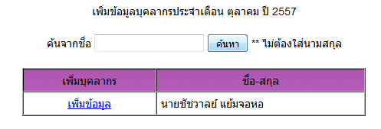

6. การปรับปรุงข้อมูลประเภทงาน บริการ, บริหาร, วิชาการ
การปรับปรุงข้อมูลประเภทงาน บริการ, บริหาร, วิชาการ สำหรับแยกคะแนนกิจกรรม หากพบข้อมูล คะแนน(ค่าแต้ม)ไม่ขึ้นหรือไม่แยกตามประเภทงานบริการ วิชาการ บริหาร ข้อแก้ไข
- ตรวจสอบตาราง p4p_detail ฟิลด์ p4p_type_code ว่าในตัวกิจกรรมได้กำหนดประเภทครบทุกกิจกรรม โดยแยกตามรหัส คือ 1 คือ บริการ, 2 คือ วิชาการ และ 3 คือ บริหาร
- ในโปรแกรมนี้ได้เพิ่มเมนูหน้า admin_page (เมนูผู้ดูแลระบบ) ในเมนู สุดท้าย คือ เมนูปรับประเภทงานบริการ,บริหาร,วิชาการ ใช้สำหรับให้โปรแกรมปรับค่าแต้มแยกตามประเภทเลือกตามเดือน

7. การแก้ไขกิจกรรม P4P
- คลิกเลือกเมนู แก้ไขกิจกรรม
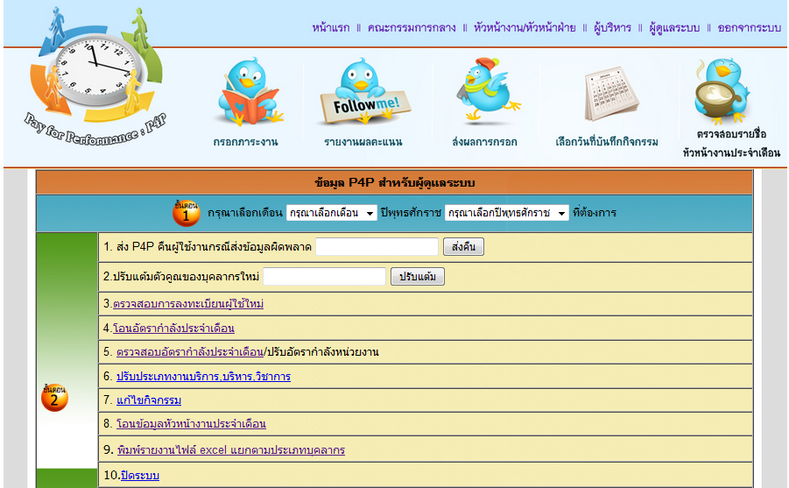

- ระบบจะทำการแสดงกิจกรรมของฝ่าย/กลุ่มงานตามที่ท่านได้รับสิทธิ์การแก้ไข
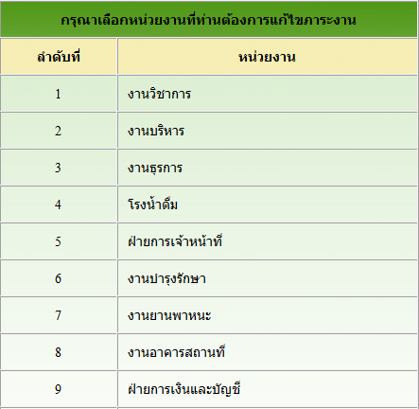

- คลิกชื่อฝ่าย/หน่วยงานที่ท่านต้องการแก้ไข ผู้ใช้สามารถทำการเพิ่ม/ลบ และแก้ไขข้อมูลดังภาพ
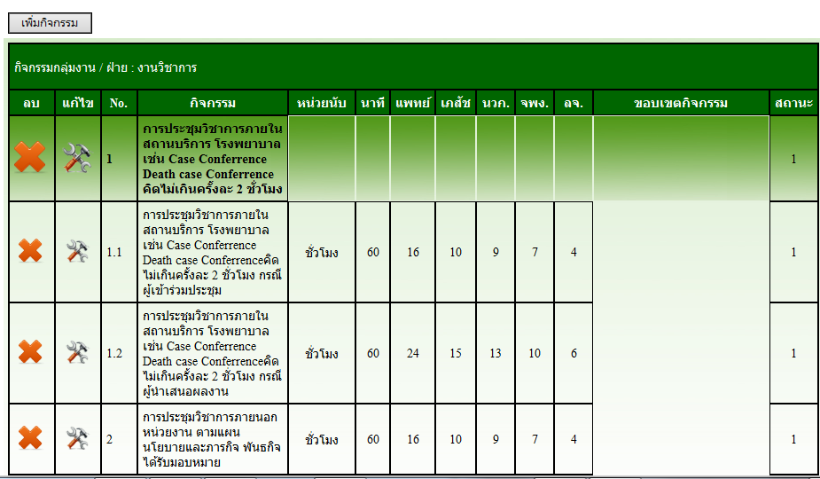

การเพิ่มข้อมูล
คลิกปุ่ม เพิ่มกิจกรรม
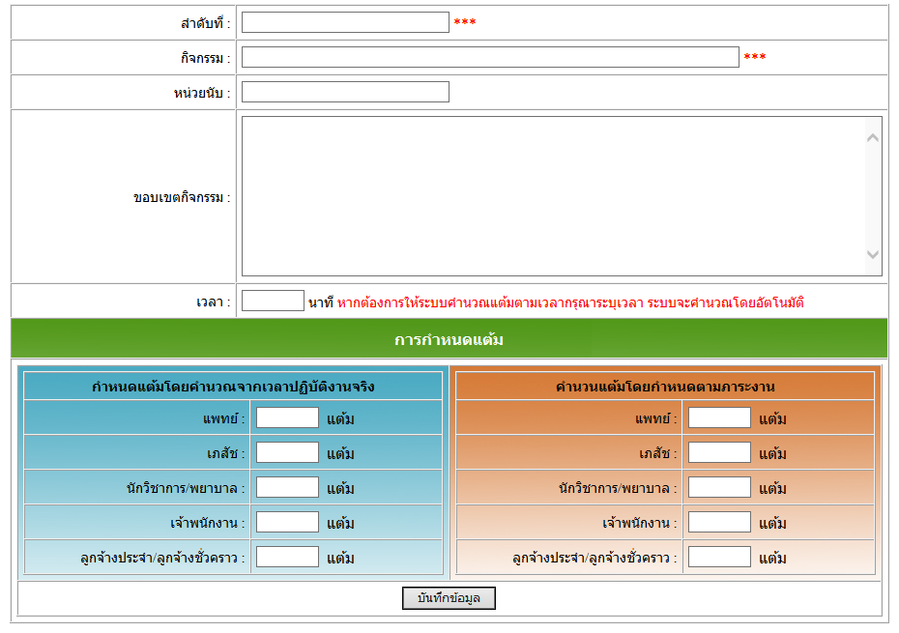
- ผู้ใช้งานทำการกรอกลำดับที่ระบบจะทำการเรียงลำดับตามที่ผู้ใช้กรอกอัตโนมัติ เช่น 1.1, 1.1.1, 1.1.2 ฯลฯ
- กรอกชื่อกิจกรรม P4P
- กรอกหน่วยนับในกิจกรรมนั้น เช่น นาที, ชั่วโมง, วัน, ฉบับ เป็นต้น
- กรอกขอบเขตกิจกรรม
- หากกิจกรรมนั้นๆในใช้เวลาในการคำนวณแต้มให้ท่านกรอกเวลา หน่วยเป็นนาที ระบบจะทำการคำนวณอัตโนมัติในช่องสีฟ้า แต่หากท่านต้องการกำหนดแต้มกิจกรรมนั้นเอง ท่านไม่ต้องกรอกเวลาในกิจกรรมนั้นๆ จากนั้นให้ใส่แต้มที่ท่านต้องการในช่องสีส้ม
- กดปุ่มบันทึกข้อมูล

การแก้ไขข้อมูล
- คลิกรูปภาพแก้ไขในช่องแก้ไขข้อมูลตามหัวข้อกิจกรรม

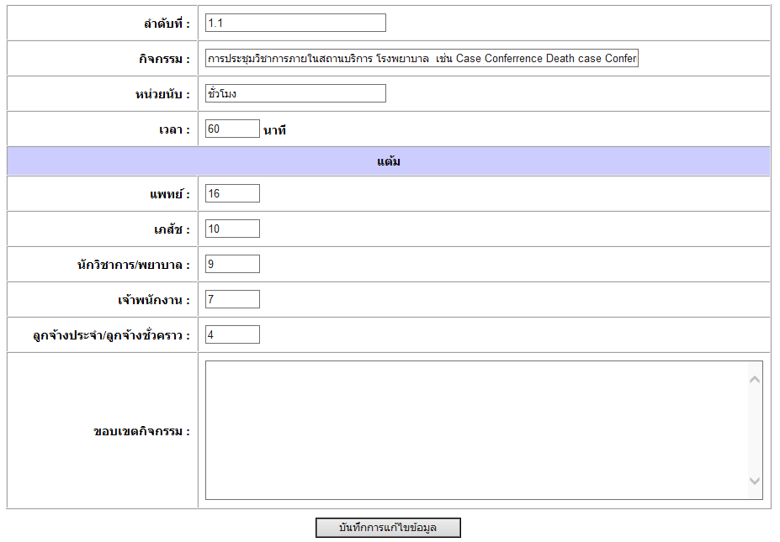
- แก้ไขกิจกรรมตามหัวข้อที่ต้องการ จากนั้นคลิกปุ่มบันทึกการแก้ไขข้อมูล

การลบข้อมูล
ให้ทำการคลิกรูปกากบาท ตรงช่องลบข้อมูลเพื่อทำการลบข้อมูล

8. การโอนข้อมูลหัวหน้างานประจำเดือน
เมนูนี้ใช้เพื่อหัวหน้างานต้องทำการตรวจสอบคะแนนของบุคลากรในสายงานและทำการพิมพ์แบบฟอร์มและทำการเซ็นต์ชื่อยืนยันคะแนนบุคลากรในสายงาน ดังภาพ
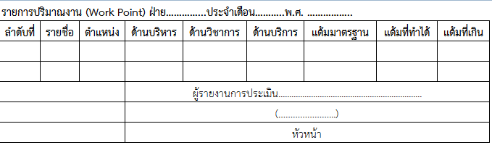
การโอนข้อมูลนี้จะใช้ได้กรณีที่หัวหน้ามีข้อมูลลูกน้องประจำเดือนในเดือนใดเดือนหนึ่งแล้วและไม่ต้องการคลิกเพิ่มแต่ละคนในเดือนถัดไป ซึ่งการเพิ่มข้อมูลบุคลากรในสายงานจะมีในเมนู สำหรับหัวหน้างานหัวหน้าฝ่ายพิมพ์รายงาน เลือกเดือน ปี หน่วยงาน แสดงข้อมูล แล้วคลิกเลือกเพิ่มข้อมูล
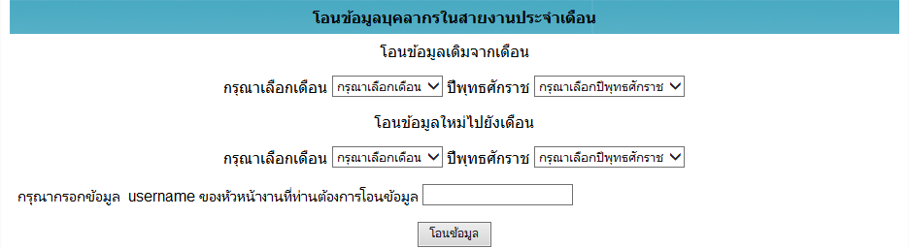

9. การพิมพ์รายงาน Excel แยกตามประเภทบุคลากร
สำหรับพิมพ์รายงานออกเป็นไฟล์ excel โดยแยกตามประเภทบุคลากร ตามเดือน และปีพุทธศักราช
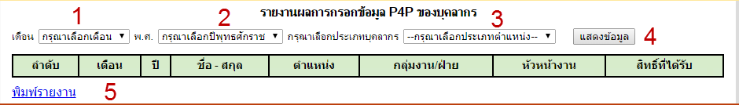
ทำการเลือก
- เดือน
- ปีพุทธศักราช
- ประเภทบุคลากร
- กดปุ่มแสดงข้อมูล
- คลิกพิมพ์รายงาน
จากนั้นจะได้ไฟล์ excel ที่แสดงข้อมูลค่าคะแนนของบุคลากรโดยแยกตามประเภทตำแหน่ง

10. การปิดระบบ
สำหรับทำการป้องกันการแก้ไขแต้มกิจกรรมในเดือนที่กำหนดในระบบ โดยทำการเลือกเดือนและปีพุทธศักราชที่ต้องการปิดจากนั้นคลิกปุ่ม ปิดระบบ โดยระบบจะแสดงเดือนและปีที่ผู้ดูแลระบบได้ทำการปิดป้องกันไว้ดังภาพ
